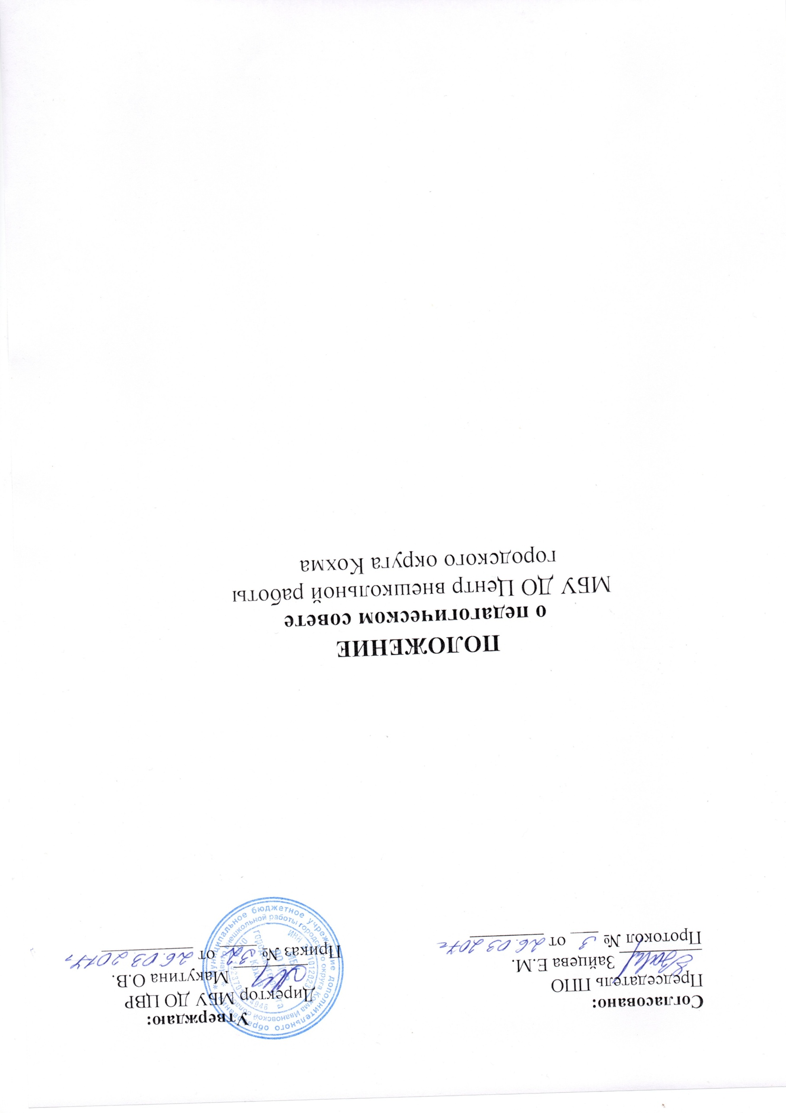
- Общие положения

1.1. Положение о педагогическом совете муниципального бюджетного учреждения дополнительного образования Центр внешкольной работы городского округа Кохма Ивановской области (далее – ЦВР) разработано на основе ФЗ от 29.12.2012 № 273-ФЗ «Об образованиив Российской Федерации», Типового положения об учреждении дополнительного образования детей, Устава ЦВР.
1.2. Педагогический совет ЦВР является постоянно действующим коллегиальным органом по решению сложных педагогических и методических вопросов, вопросов организации учебно-воспитательного процесса, изучения и распространения передового педагогического опыта в ЦВР.
1.3. Деятельность Педагогического совета осуществляется в строгом соответствии международного права, действующим законодательством и нормативно – правовыми актами, регламентирующими образовательную деятельность:
- Конвенций ООН о правах ребенка;
- Конституцией Российской Федерации;
- Законом РФ «Об образовании в Российской Федерации»;
- Концепцией развития дополнительного образования;
- Указами и распоряжениями Президента РФ, Правительства РФ;
- Типовым положением об организации дополнительного образования детей;
- Нормативно-правовыми актами Министерства образования РФ;
- Приказами и распоряжениями управления образования и молодежной политики администрации городского округа Кохма;
- Уставом ЦВР
1.4. Настоящее Положение заслушивается на педагогическом совете, согласовывается с профсоюзной организацией, утверждается директором ЦВР.
1.5. Положение о педагогическом совете ЦВР принимается на неопределенный срок. После принятия новой редакции Положения предыдущая редакция утрачивает силу.

- Задачи педагогического совета

2.1. Задачами педагогического совета являются:
2.1.1.Реализация государственной и региональной политики по вопросам образования;
2.1.2.Решение вопросов реализации образовательных направлений и видов деятельности, соответствующих лицензии ЦВР;
2.1.3.Обеспечение направленности деятельности педагогических работников ЦВР на совершенствование образовательной деятельности;
2.1.4.Внедрение в практику достижений педагогической науки и передового педагогического опыта.

- Компетенциипедагогического совета

3.1. Педагогический совет осуществляет руководство образовательной деятельностью в ЦВР.
3.2. К компетенциям педагогического совета ЦВР относятся:
- руководство осуществлением образовательного процесса в соответствии с Законом РФ «Об образовании в российской Федерации», с Уставом ЦВР, Лицензией;
- рассмотрение Программ, проектов ЦВР;
- рассмотрение локальных актов ЦВР, связанных с учебно-воспитательной деятельностью ЦВР;
- рассмотрение вопросов внедрения и обобщения новых методик и технологий, педагогического опыта;
- рассмотрение вопросов переподготовки кадров и повышения квалификации отдельных работников;
- рассмотрение годового календарного графика;
- решение иных вопросов связанных с педагогической деятельностью.

- Состав педагогического совета

4.1. Членами педагогического совета являются педагогические работники ЦВР, принимающие непосредственное участие в осуществлении образовательного процесса: директор, заместитель, методист, педагог-психолог, педагоги-организаторы, педагоги дополнительного образования, включая совместителей.
  - В необходимых случаях на заседание педагогического совета приглашаются представители общественных организаций, учреждений, взаимодействующих с ЦВР по вопросам образования, родители обучающихся, и др. Приглашение их определяется председателем педагогического совета, учредителем (если данное положение оговорено в договоре между учредителем и образовательной организацией).
  - Директор ЦВР является председателем педагогического совета с правом решающего голоса.
  - Для ведения протокола заседаний педагогического совета из его членов избирается секретарь на срок 1 год.
  - Заседания педагогического совета проводятся в соответствии с Планом работы ЦВР на текущий учебный год, а также во внеочередном порядке для решения неотложных вопросов осуществления образовательной деятельности, но не реже двух раз в год.
  - Педагогический совет считается собранным, если на заседании присутствуют не менее чем две трети состава педагогических работников, включая председателя.
  - Решения педагогического совета ЦВР является правомочным, если на его заседании присутствовало не менее двух третей педагогических работников ЦВР и если за него проголосовало более половины присутствующих педагогов. Решения педагогического совета реализуются приказами директора ЦВР.

- Права и ответственность педагогического совета

5.1. Решения педагогического совета являются рекомендательными для коллектива ЦВР. Решения педагогического совета, принятые в пределах его компетенции и утверждённые приказом Директора ЦВР, являются обязательными для исполнения всеми участниками образовательного процесса. О решениях, принятых педагогическим советом, ставят в известность всех участников образовательного процесса.
5.2. Члены педагогического совета имеют право:
- рассматривать проекты нормативно- правовых актов;
- вносить предложения по обсуждению любого вопроса, касающегося осуществления образовательной деятельности;
- принимать решения и рассматривать вопросы, входящие в его компетенцию;
- предлагать директору ЦВР планы мероприятий по совершенствованию образовательной деятельности.
5.3. Педагогический совет несет ответственность:
- за соблюдение в процессе осуществления образовательной деятельности законодательства РФ об образовании;
- за соблюдение гарантий прав участников образовательного процесса;
- за педагогически целесообразный выбор и реализацию в полном объеме образовательных программ в соответствии с учебным планом, качество образования учащихся;
- за компетентность принимаемых организационно-управленческих решений.

            - Делопроизводство педагогического совета

6.1. Протоколы заседаний педагогического совета записываются секретарем. Каждый протокол подписывается председателем педагогического совета и секретарем.
6.2. Протоколы заседаний педагогического совета входят в номенклатуру дел ЦВР. Нумерация протоколов ведется от начала учебного года.
  - Составляется список присутствующих.
  - Вопросы повестки дня нумеруются. Последовательность расположения вопросов определяется степенью их важности. Каждый вопрос должен быть конкретизирован.
  - Основная часть текста строится в соответствии с вопросами повестки дня. Построение записи обсуждения каждого вопроса осуществляется по схеме «слушали – выступили– решили».

